Общайтесь с удовольствием.
Дорогие родители , задавали ли вы себе вопрос : «Много ли вы времени уделяете своему ребёнку?» .Конечно : работа , заботы, обед , уборка… , но это же ваш малыш , который сейчас так нуждается в вашем внимании .
Чем же увлечь сына или дочь? Можно поиграть с ним , можно почитать интересную сказку , вместе порисовать , да интересных занятий уйма !
Я же хочу предложить вам пофантазировать немного ,используя природный материал: сухие листья, семена деревьев , желуди…Поверьте , ребёнок с огромным интересом и увлечением воспримет ваше предложение, ведь дети такие фантазёры , да и мастерить он будет не один , а с вами: с мамой или с папой.
Предлагаю вашему вниманию несколько вариантов таких поделок .
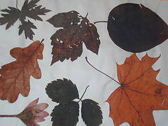 « Ковёр из осенних листьев»

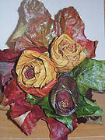 «Букет из роз» 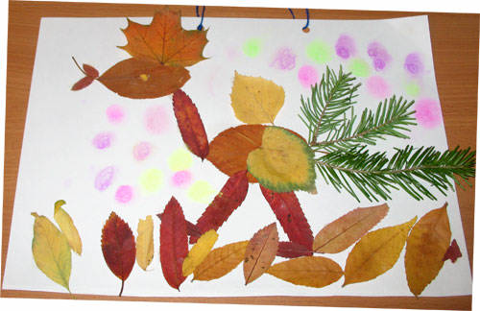»Страусёнок»

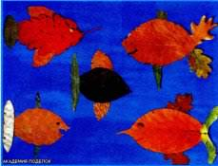 «Зототые рыбки»
Творите , фантазируйте , а главное-
БУДЬТЕ ВМЕСТЕ С ВАШИМ РЕБЁНКОМ !
Это так здорово!

